（第１号様式）

年 月 日

大阪市北区長

大阪市北区防災サポーター登録申出書

私は、大阪市北区防災サポーターとして、防災講座の実施にあたり、大阪市北区防災サポーター設置要綱を遵守します。

（ふりがな）
氏 名
住 所 | 〒 －
連 絡 先 | 電話番号
 | メールアドレス

（第２号様式）

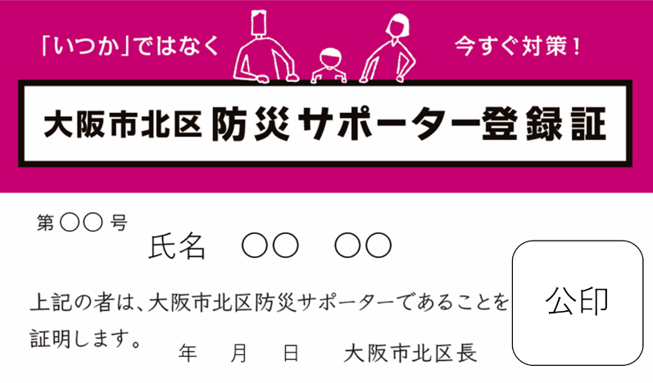
（注）番号は、大阪市北区防災サポーター登録簿の登録番号です。

（第３号様式）

大阪市北区防災サポーター登録簿

登録番号 | 登録年月日 | 氏 名 | 住 所 | 電話番号 | メールアドレス | 登録取消年月日

（第４号様式）

年 月 日

大阪市北区長

登録番号

氏 名

大阪市北区防災サポーター活動報告書

大阪市北区防災サポーター設置要綱第５条の規定により、次のとおり報告します。

記

１ 活動日時 年 月 日（ ） ： ～ ：

２ 活動場所

３ 活動内容 （当日使用した資料があれば、別途添付すること）

※どちらか該当する方に、レ点をつけてください。

- 防災講座の講師

- 防災講座の補助

４ 備考

